PERSBERICHT
15 december 2023

Boorhamer en combihamer versterken accu-assortiment Makita

De nieuwe boorhamer DHR183Z en combihamer HR010G hebben overeenkomsten maar onderscheiden zich in kracht en functionaliteit. In basis dezelfde compacte en lichtgewicht accumachine van Makita, met verschillen. Zo boort de HR010 verder en dieper en is zijn slagkacht hoger: geen 1,7 maar 2,1 Joules. Beide kunnen boren combineren met stofafzuiging op accu, de combihamer kan draadloos met de adapter communiceren. De boorhamer heeft twee verschillende standen voor boren en hamerboren. De combihamer heeft drie standen en is ook geschikt voor klein breekwerk zoals een tegel verwijderen.

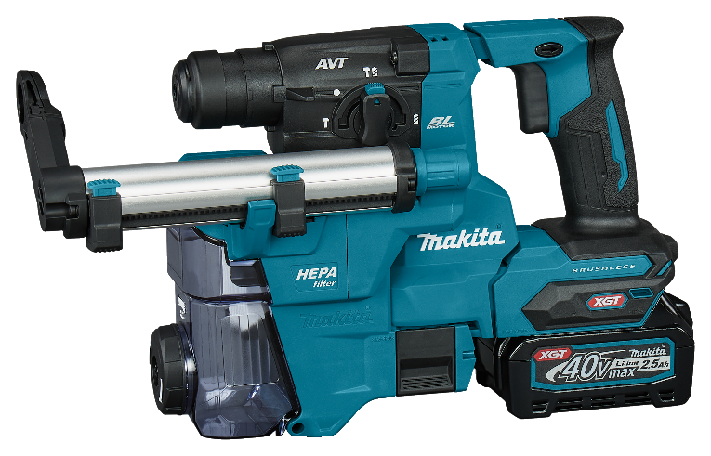

De XGT 40 V MAX combihamer HR010G van Makita is ideaal gereedschap voor de veeleisende gebruiker die gaten boort tot 8-12 mm en tot 20 mm in beton met 2,1 Joules slagkracht. Ook geschikt voor klein breekwerk zoals een tegel verwijderen.

Met deze machines voegt Makita een krachtpatser toe aan twee accu-platforms. De LXT 18 V boorhamer voor de professional, de XGT 40 V MAX combihamer voor de veeleisende gebruiker in bouw en industrie. De gereedschappen hebben dezelfde basiskenmerken, maar verschillen in kracht en functionaliteit.
Kenmerken boorhamer en combihamer
Met twee verschillende standen boren en hamerboren boort de LXT 18 V boorhamer DHR183Z gaten van maximaal 18 mm met een slagkracht van 1,7 Joules. Hij is met 2,4 kg iets lichter dan zijn krachtiger broer die 2,8 kg weegt. Verder en dieper gaat de compacte XGT 40 V Max combihamer HR010G met een slagkracht van 2,1 Joules. Hij is ideaal gereedschap voor gaten tot 8-12 mm en tot 20 mm in beton en heeft een SDS-aansluiting om boren snel en eenvoudig te vervangen. De combihamer is voorbereid voor Auto-start Wireless System (AWS) voor draadloze communicatie tussen accumachine en accustofzuiger. Naast boren en hamerboren kan de HR010G ook beitelen. Dat maakt hem geschikt voor kleine breekwerkzaamheden, zoals bijvoorbeeld een tegel verwijderen, of voorgeslepen of voorgeboorde betondelen. De ratio boren:breken is 90%:10%.
Boren en stof afzuigen gecombineerd
De boor- en combihamer kunnen boren combineren met de stofafzuigunit DX16, onmisbaar om veilig én gezond te kunnen werken. Deze adapter is voorzien van een HEPA-filter en filterreinigingsfunctie. Met een draaiknop is het HEPA-filter tussentijds te reinigen. Heeft een instelbare diepteinstelling tot 165 mm.
De overeenkomsten van de boorhamer en de combihamer zijn onder meer de lage trillingwaarden en trillingabsorberende behuizing, het variabele toerental in de schakelaar voor een rustige en zuivere start en de geïntegreerde led-verlichting voor beter zicht op het werk.
Hoger vermogen
Makita’s XGT-platform is bedoeld voor veeleisende gebruikers. De machines koppelen een innovatief gereedschapsontwerp aan accu’s met een hoog vermogen: de 40 Volt Max accu’s. In tegenstelling tot de LXT-accu communiceert de XGT-accu ook met de machine. Hierdoor blijven zowel de machine als de accu in betere conditie. Uitwisselen van LXT en XGT-accu’s is niet mogelijk. Wel zijn bestaande LXT-accu’s met behulp van een los verkrijgbare adapter via de XGT-snellader op te laden. De robuuste constructie, de bescherming tegen stof plus het spatwaterbestendige ontwerp – handig bij werken in de open lucht - maken van XGT een zeer betrouwbaar platform.
Fotobijschriften:
De professional boort met de LXT 18 V boorhamer DHR183Z van Makita gaten van maximaal 18 mm met een slagkracht van 1,7 Joules.
De XGT 40 V MAX combihamer HR010G van Makita is ideaal gereedschap voor de veeleisende gebruiker die gaten boort tot 8-12 mm en tot 20 mm in beton met 2,1 Joules slagkracht. Ook geschikt voor klein breekwerk zoals een tegel verwijderen

Over Makita
Het gereedschap van Makita wordt wereldwijd gebruikt door de vakman in bouw, industrie, groenvoorziening en schoonmaak. Lange levensduur, gebruiksvriendelijkheid, uitstekende prestaties en er veilig en prettig mee kunnen werken, kenmerken de producten. Makita is een marktleider in accu producten en brengt een aantal platformen op de markt waarvan het LXT 18 V platform het bekendste is. Met ruim 250 producten die allemaal werken op dezelfde 18 V accu en met de introductie van het nieuwe XGT 40 V Max platform werkt Makita aan haar visie van een gereedschapswereld zonder snoeren of brandstof. Makita innoveert continu, met als leidraad dat nieuwe of verbeterde producten positief bijdragen aan een duurzame en leefbare samenleving. Kijk voor meer informatie op https://www.makita.nl.
Noot voor de redactie
Neem voor meer informatie contact op met Saskia de Jong van DeJong&Verder die de publiciteit voor Makita in Nederland verzorgt, saskia@dejongev.nl, (085) 017 1700.
Makita digitale perskamer
De tekst van dit bericht en de bijbehorende hoge resolutiebeelden staan in de digitale perskamer van Makita. Journalisten kunnen tekst en beeld hier downloaden, www.makita.nl/perskamer en www.dolmar.nl/perskamer.

